Arbejdsspørgsmål

Atomkernernes spin fortæller om grundvandet
http://aktuelnaturvidenskab.dk/fileadmin/Aktuel_Naturvidenskab/nr-3/AN3-2016dff-denys.pdf

- Hvorfor er det vigtigt at kortlægge vore grundvandsressourcer?
- Hvor stor en del af Danmarks drikkevand stammer fra grundvandet?
- Det er ikke simpelt at få et overblik over grundvandsressourcerne ved blot at lave boringer i undergrunden. Hvorfor ikke?
På Aarhus Universitet arbejder Denys James Grombacher med en metode, som har påkaldt sig en del interesse fra forskere og forvaltere af grundvand verden over. Metoden kaldes overflade-NMR.

- Beskriv kort, hvad SkyTEM-metoden, der bruges til at kortlægge undergrundens beskaffenhed, går ud på.
Hvad forstår man ved et stofs elektriske ledningsevne?

- Hvilke ligheder og forskelle er der mellem SkyTEM-metoden og overflade-NMR?
- Hvad står forkortelsen NMR for?
- Forklar grundprincippet i en MR-scanner på et hospital.
Hvad er en atomkernes spin, og hvorfor skaber dette spin et magnetfelt?
- I hospitalsscannere måler man på hydrogenkerner i patientens krop.
Drag en analogi til undersøgelse af grundvandsressourcer med overflade-NMR.
- Forklar med egne ord tegneserien på figur 1 nedenfor.
- I en MR-scanner anvender man et ydre magnetfelt, der stammer fra kraftige magneter.
Hvilket ydre magnetfelt anvender man i overflade-NMR?
- Forklar indholdet af figur 2.
Hvor stor kan spolen være?
- Hvilke forstyrrende støjproblemer er der i forbindelse med brug af overflade-NMR?
Hvor stammer støjen fra?
- Hvor kraftig kan støjen være i forhold til de signaler fra protonerne, man skal måle?
- Hvad kan man gøre for at forbedre signal/støj-forholdet?
- Hvorledes kan man skaffe kraftigere signaler?
- Forklar kort, hvordan overflade-NMR kan blive et stærkt supplement til SkyTEM-metoden.

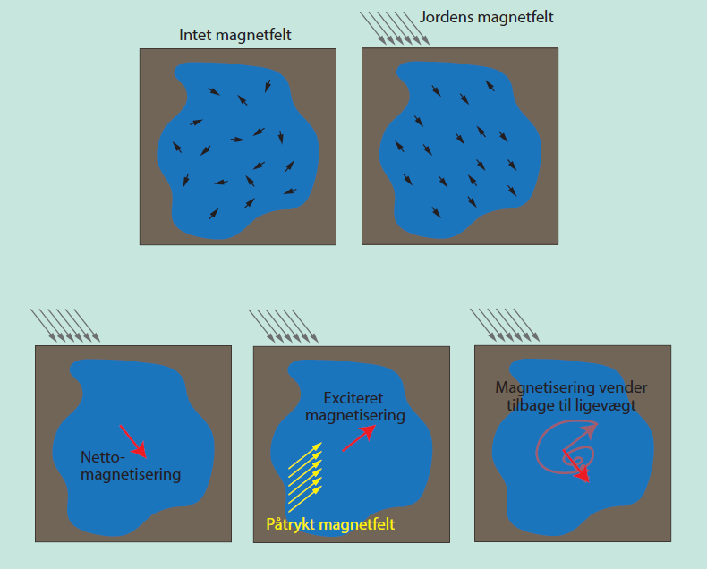
Figur 1. Hydrogenkerner som stangmagneter
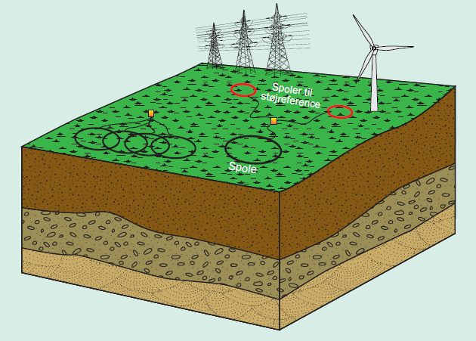
Figur 2. Illustration af måleopstillinger til overflade-NMR i felten.

